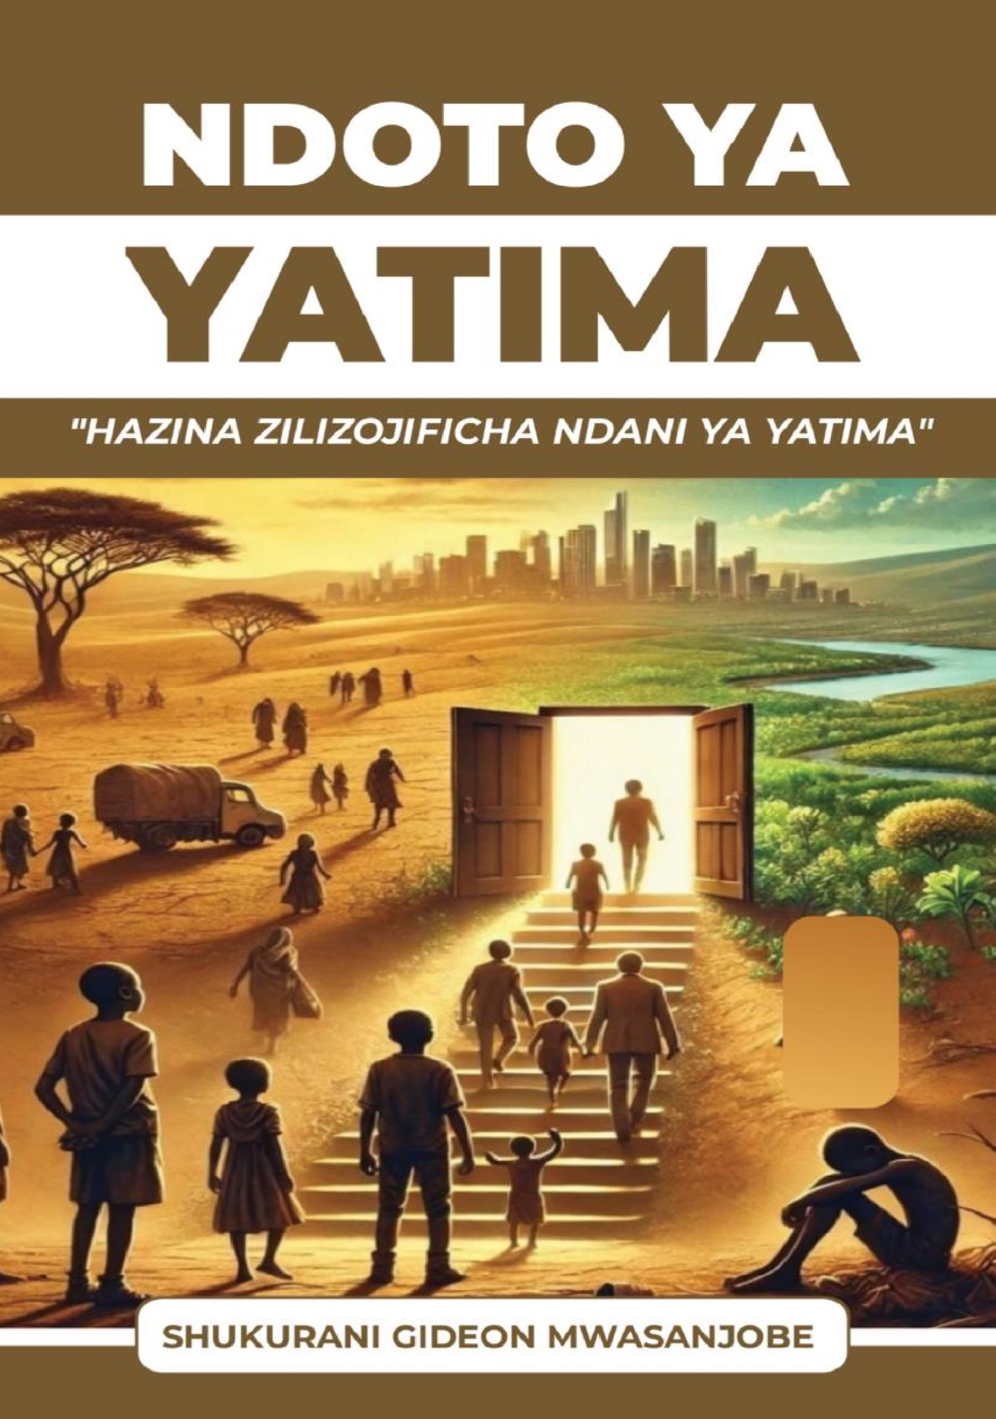

NDOTO YA
YATIMA

HAZINA ZILIZOJIFICHA NDANI YA YATIMA

Shukurani Gideon Mwasanjobe

© 2025, Shukurani Gideon Mwasanjobe
S. L. P 1301
Mbeya, Tanzania
Simu: +255 762 182 740
Barua pepe: shukrangideon@yahoo.co.uk

Toleo la kwanza: Aprili, 2025

TARATIBU ZA KISHERIA:
Haki zote zipo chini ya Shukurani Gideon Mwasanjobe
Huruhusiwi kunakili, kurudufu au kutumia sehemu ya kitabu hiki bila idhini ya Mwandishi. Kufanya hivyo itakuwa ni ukiukwaji wa sheria na Haki za Mwandishi na ukiukwaji huo unaweza kupelekea mashitaka kutoka kwa Waandaaji wa kazi hii.
ISBN: 978 – 9912 – 42 – 435 - 7

Sanifu ya Kitabu (EBook Typesetting) imefanywa Na: Lamax Designs, +255 764 793 105
lamaxdesigns@gmail.com

KIMECHAPWA NA:
Revival Publishing House Ltd S.L.P 1760 Dodoma, Tanzania.

U
T
A
NGULIZI

Ndoto ya yatima ni kitabu kilichokusudiwa kutambulisha thamani iliyopo ndani ya watoto yatima. Kuokoa, kuziatamia na kuziibua ndoto za watoto yatima. Kuondoa kiambaza na kuweka wazi kuwa jinsi watoto wengine waonavyo nafsini mwao na kuamini kuwa ndoto yangu hii itatimia, basi na mtoto yatima anapaswa kuona na kuamini pia kuwa siku moja aweze kutimiza ndoto zake kama anavyopanga au anavyoona; yaani kusiwepo tofauti ya mtoto yatima na asiye yatima.
Mimi naiona ndoto kama ni mtambo wa kufichua kipaji, taranta, karama, kipawa au hatima ya mtu. Mtambo kama king’amuzi cha televisheni, ukiweka channel kadhaa kwenye hilo dish basi ndicho watu watarajie kikiona au kukisikia. Ndani ya nafsi ya mtu kuna taranta, vipawa na ngekewa mbalimbali; sasa ndoto kama kimang’amuzi chetu inazileta kwa channel ya mawazo, usingizini, vitendo vyako kwa nje. Ndoto inaanza kukutaharikisha gaani ikianza kukusumbua kifikra unajikuta umeanza kutafuta jinsi ya kuitoa nje ile ndoto iliyokujaa kwenye fikra zako, hatimaye watu wataiskia au wataiona ikitimia.
Kipaji cha mtu ni thawabu kubwa sana amepewa na muumba wake; ukikipoteza kipaji chako thamani yako imepotea. Wahenga walisema, kipawa ni kama kito cha thamani machoni pake yeye aliye nacho; kila kigeukapo hufanikiwa.
Ndoto kama mtambo ndani ya nafsi ya mtu inayofunua kipawa chako sio za kuzidharau. Tukitaka jamii yetu ifanikiwe tuzilinde ndoto wa watoto yatima zisigeukie upande wa kushindwa bali
| N D O T O Y A Y A T I M A
zigeukie upande wa kuzifanikisha. Natamani sana watoto yatima walindwe fikra zao ili zile ndoto zao kubwa zilete mchango mkubwa wa mafanikio katika jamii.
Ukimchukua mtoto yatima mwenye ndoto ukamsaidia itimie ninakwambia inakuletea furaha kubwa sana kwako wewe uliyeshiriki kumsaidia yatima huyo.
Kuna fumbo watu wa zamani walikuwa wanaambiana, binti analeta kipawa chake, nao matajiri wa watu watajipendekeza kwako. Kwa nini matajiri wajipendekeze kwako, kwa lugha nyingine wakufadhili familia/mradi au nchi yako? Ni vile wameona yatima mwenye ndoto kubwa kwenye maisha au familia au mradi wako au taasisi yako. Mkono mtupu haulambwi, yaani mtoto yatima aliye na ndoto ukifanikiwa kuishi naye ni mlango mkubwa sana wa mafanikio kwenye maisha yako.
Unajua mtoto yatima anaumia sana pindi anapopitia kipindi kigumu hasa cha kufanyiwa ukatiri wa kihisia yeye anakua anaamini kuwa kama wazazi wake wangekuwepo wangemlinda asingefanyiwa ukatiri wa namna hii. Sasa wakati anapitia changamoto za namna hii, kulingana Mwanafalsafa Dr. Hery Sanga, kisaikolojia mtoto huyu anakuwa ni mgonjwa kabisa anahitaji matibabu, anatakiwa aonane na mnasihi ili aweze kumsaidia kisaikilojia aweze kurudi kwenye hali nzuri kifikra katika kupanga na kuamua maamuzi ya busara.
Kitabu cha ndoto ya yatima, kinaileta ndoto kama mtambo kutoka nje ya nchi unayofyatua vipawa, vipaji, taranta, karama na hatima ya mtu aliye na ndoto. Wafadhili wajipendekezi kwa taasisi, taifa, jamii, mradi ambao yatima wenye ndoto hawapo. Ukiwa na watoto yatima nyumbani kwako au kwenye taasisi yako au kwenye mtandao wa maisha yako ukawapenda ni sawa na umejipaka asali lazima nyuki watakufuata. Watoto yatima wenye ndoto ni baraka kubwa sana kwenye jamii.

